2.วิเคราะห์ข้อมูลและเสนอแนวทางการปรับปรุง แผนงาน งบประมาณ และงานด้านวิศวกรรม

**2.1 การนำ น้ำเข้า - ออก พื้นที่ลุ่มต่ำ**

2.1.1 การนำน้ำเข้าพื้นที่ลุ่มต่ำ

เริ่มรับน้ำเข้าทุ่งวันที่ 5 ตุลาคม 2560 โดยมีน้ำค้างในทุ่ง ณ วันที่ 4 ตุลาคม 2560 อยู่แล้ว 40 ล้าน ลบ.ม. คิดเป็นความสูงเฉลี่ย 0.30 ม. ศักยภาพการรับน้ำเข้าทุ่งผ่าน ปตร.+ทรบ.ของโครงการฯโพธิ์พระยา 81 ลบ.ม./วิ คิดเป็นวันละกว่า 7 ล้าน ลบ.ม. ส่วน Side Floe ฝั่งขวาของแม่น้ำท่าจีน จากโครงการฯสามชุก โครงการฯดอนเจดีย์ โครงการฯสองพี่น้อง โครงการฯบางเลน ส่วน Side Floe ฝั่งซ้ายของแม่น้ำท่าจีน จากโครงการฯชัณสูตร โครงการฯผักไห่

รับน้ำได้เต็มศักยภาพการรับน้ำ ณ วันที่ 15 ตุลาคม 2560 มีพื้นที่รับน้ำ 83,503 ไร่ โดยมีระดับน้ำอยู่ที่ +0.70 คิดเป็น 106.14 ล้าน ลบ.ม. แต่เนื่องจากปริมาณน้ำที่ระบายลงสู่แม่น้ำท่าจีนมีจำนวนมาก และส่งผลกระทบต่อการสัญจรบางสายและพื้นที่บ้านเรือนประชาชนที่เป็นพื้นที่ลุ่มต่ำได้รับความเดือนร้อน ทุ่งโพธิ์พระยาจึงรับน้ำเพิ่มเต็มศักยภาพ วันที่ 31 ตุลาคม โดยมีระดับน้ำอยู่ที่ +1.00 พื้นที่รับน้ำเพิ่ม 108,567 ไร่ คิดเป็น 185.78 ล้าน ลบ.ม.

2.1.2 การนำน้ำออกจากพื้นที่ลุ่มต่ำ

การเริ่มระบายน้ำออกจากทุ่งตามแผนที่กำหนดไว้วันที่ 28 พฤศจิกายน 2560 โดยมีน้ำค้างในทุ่งอยู่ 167.16 ล้าน ลบ.ม. คิดเป็นความสูงเฉลี่ย +0.99 ม. ศักยภาพการระบายน้ำออกจากทุ่งผ่านปตร.ของโครงการฯโพธิ์พระยา คิดเป็นวันละ 1.73 ล้าน ลบ.ม. พื้นที่ส่วนใหญ่ของทุ่งโพธิ์พระยาเป็นพื้นที่แอ่งกระทะจึงจำเป็นต้องนำเครื่องสูบน้ำเคลื่อนที่ + เครื่องสูบน้ำไฟฟ้า มาช่วยในการระบายน้ำ วันที่ 11 ธันวาคม 2560 ทำให้ระบายน้ำออกวันละ 5.09 ล้าน ลบ.ม. น้ำคงเหลือ 146.78 ล้าน ลบ.ม.

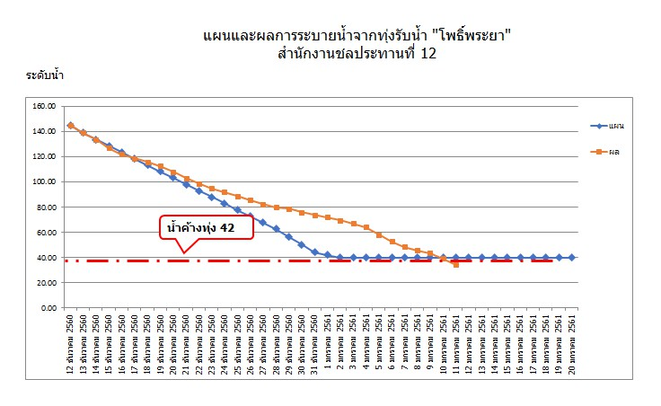

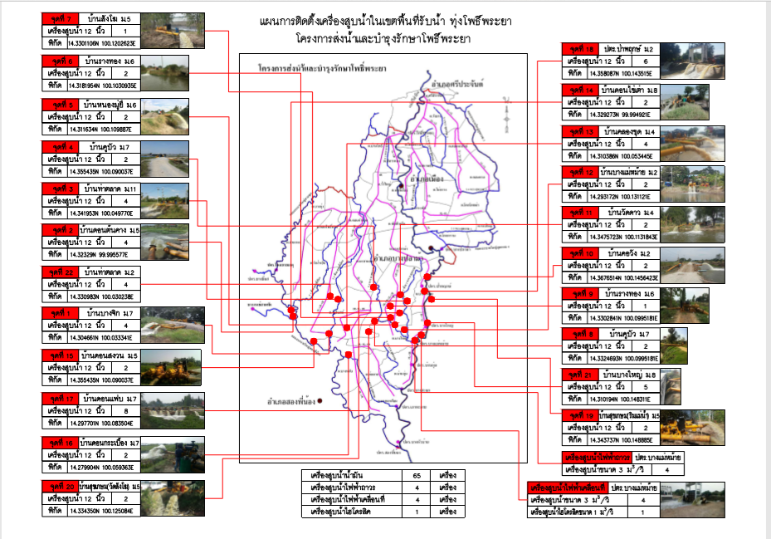

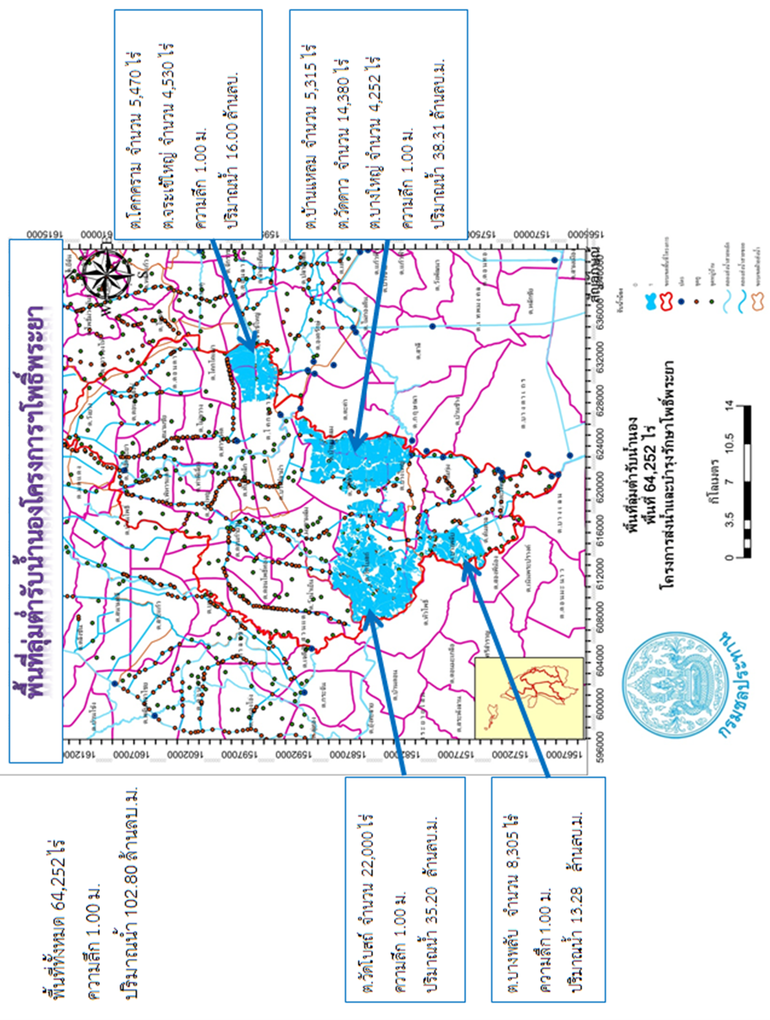

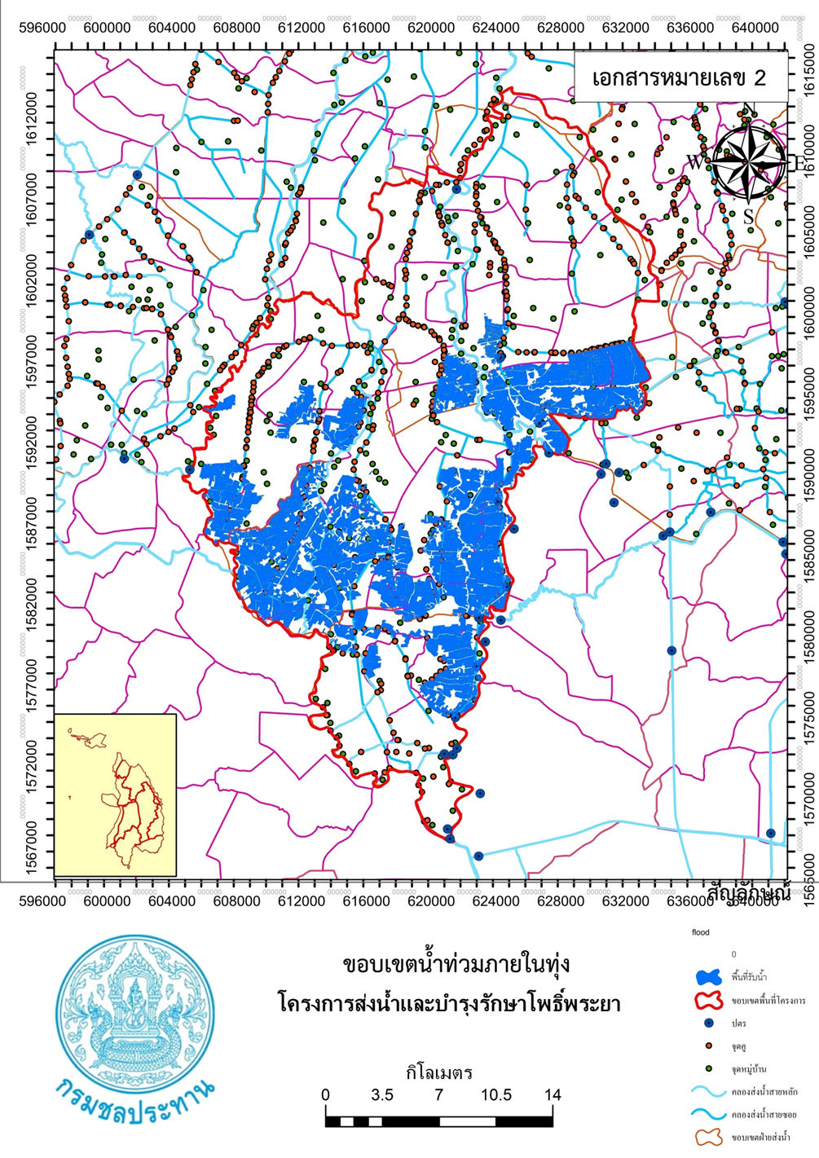

2.2 การปรับปรุงอาคารชลประทาน

แผนปรับปรุงงบประมาณการปรับปรุงอาคารชลประทาน ปี 2561

1. โครงการสถานีสูบน้ำลำรองหนองจอก ต.วัดโบสถ์ อ.บางปลาม้า จ.สุพรรณบุรี งบประมาณ 22 ล้านบาท

2. โครงการสถานีสูบน้ำลำรองคูบัว ต.วัดโบสถ์ อ.บางปลาม้า จ.สุพรรณบุรี งบประมาณ 22 ล้านบาท

3. โครงการสถานีสูบน้ำลำรองไซแตก ต.วัดโบสถ์ อ.บางปลาม้า จ.สุพรรณบุรี งบประมาณ 22 ล้านบาท

4. ปรับปรุงคลองส่งน้ำ 2 ซ้าย- 1 ขวา ต.บางใหญ่ อ.บางปลาม้า จ.สุพรรณบุรี งบประมาณ 35 ล้านบาท

5. ปรับปรุงคลองส่งน้ำ 1 ซ้าย 1 ขวา 1 ขวา ต.วัดโบสถ์ อ.บางปลาม้า จ.สุพรรณบุรี งบประมาณ 35 ล้านบาท

6. ขยายเขตหม้อแปลงไฟฟ้า ปตร.บางปลาม้า ต.โคกคราม อ.บางปลาม้า จ.สุพรรณบุรี งบประมาณ 1.7 ล้านบาท

7. ขยายเขตหม้อแปลงไฟฟ้า ปตร.ป่าพฤกษ์ ต.บ้านแหลม อ.บางปลาม้า จ.สุพรรณบุรี งบประมาณ 1.7 ล้านบาท

8. ขยายเขตหม้อแปลงไฟฟ้า ปตร.บางใหญ่ ต.บางใหญ่ อ.บางปลาม้า จ.สุพรรณบุรี งบประมาณ 1.7 ล้านบาท

9. ขยายเขตหม้อแปลงไฟฟ้า ปตร.บางแม่หม้าย ต.บางแม่หม้าย อ.บางปลาม้า จ.สุพรรณบุรี งบประมาณ 1.7 ล้านบาท

10. ขยายเขตหม้อแปลงไฟฟ้า ปตร.บ้านกุ่ม ต.บ้านกุ่ม อ.สองพี่น้อง จ.สุพรรณบุรี งบประมาณ 1.7 ล้านบาท

11. ขยายเขตหม้อแปลงไฟฟ้า ปตร.บางสะแก ต.บ้านกุ่ม อ.สองพี่น้อง จ.สุพรรณบุรี งบประมาณ 1.7 ล้านบาท

12. ขยายเขตหม้อแปลงไฟฟ้า ปตร.เภาทะลาย ต.บางตะเคียน อ.สองพี่น้อง จ.สุพรรณบุรี งบประมาณ 1.7 ล้านบาท

13. ขยายเขตหม้อแปลงไฟฟ้า ปตร.สองพี่น้อง ต.บางตะเคียน อ.สองพี่น้อง จ.สุพรรณบุรี งบประมาณ 1.7 ล้านบาท

2.3 การปรับปรุงโครงสร้างพื้นฐานต่างๆ

- ไม่มี